24．“周之宗盟，异姓为后”，即周的宗盟，除了同姓外还有异姓，异姓列在同姓之后。异姓纳入周的宗盟
A．破坏了宗法制的原则 B．加强周王室的统治力量
C．丰富和发展了分封制 D．有利于周王的集权统治
25．西汉惠帝六年规定女子在15岁至30岁之间必须出嫁，否则多征税，此政策被历代王朝所借鉴。而民间则有“女大三，抱金砖”的婚俗。这体现了
A．政府鼓励早婚和人口繁衍 B．民间抵制政府的早婚规定
C．农业社会对劳动力的需求 D．多子多福的传统伦理观念
26．“因念圣人此处更有何道?忽中夜大悟格物致知之道，从者皆惊。始知圣人之道，吾性自足，向之求理于事物者，误也。”这说明王阳明
A．认为天理就在每个人心中 B．主张圣人之道就是天理
C．继承了朱熹格物致知思想 D．提出致良知就能成为圣贤
27．朱元璋颁布诏书，规定“佃户见田主不论齿序，并行以少长之礼；若在亲属，不拘主佃，止行亲属礼。”清雍正颁布新制，规定禁止“不法绅衿私置板棍擅责佃户”。这说明
A．佃户和田主取得完全平等地位 B．主佃之间人身依附关系减弱
C．资本主义性质的租佃关系产生 D．传统等级秩序遭到严重破坏
28．据记载：“南方之金属矿，与北方之煤矿同受欧战之影响，故湖南之锑，民国三年不过值200万余元，至五、六年殆值千万。所可惜者，南方金属各矿，开采均用土法，组织初无规模，成则互争，败则瓦解。故欧战既停，销路忽滞，改革无术，失败接踵，与北方之煤矿桐较，然后知新旧之不能相容，土法之不易持久也。”由此可以看出南方金属矿衰落的主要原因是
A．第一次世界大战结束 B．技术落后缺乏革新
C．西方列强的经济侵略 D．生产组织规模狭小
29．《一代风流人物的登场》一文指出，1894年，未来中国的主导者开始崛起，康有为、梁启超、严复、孙中山等一大批政治新秀走上前台，他们因甲午战争改变了命运，更改变了人生态度和政治理念，中国历史则从此进入“快进”模式。他们主导的“快进”模式以
A．西方学说代替传统儒学 B．实业救国为主要途径
C．美国的政治制度为蓝本 D．资产阶级代议制为目标
30．
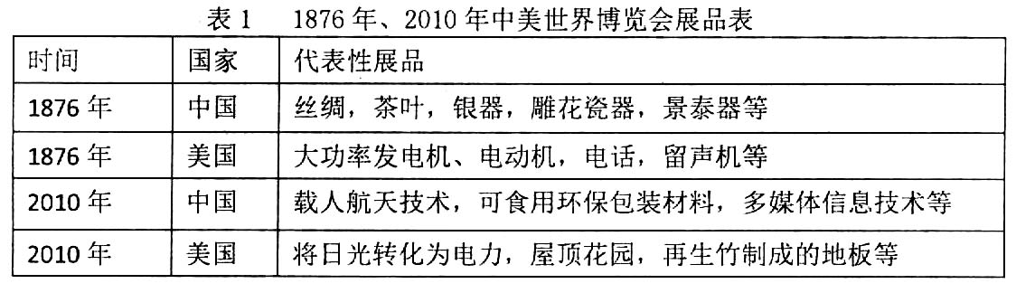
表1两届博览会展品的变化表明
A．中国国际地位有较大提升 B．中国传统手工业日渐凋零
C．环境保护引起更多关注 D．两国产业结构逐渐趋同
31．列宁认为，“世界历史发展的一般规律，不仅丝毫不能排斥个别发展阶段在发展形式或顺序上表现出特殊性，反而是以此为前提的。”能体现这一观点的是
A．法国大革命 B．俄国二月革命
C．辛亥革命 D．新民主主义革命
32．麦考莱在其著作《英国史》中称赞光荣革命是最后一次革命。这是因为光荣革命后的英国
A．结束了王权专制 B．解决了社会发展中的各种问题
C．从人治走向法治 D．改革成为社会发展的主要途径
33．有学者认为，当英国工人喝了第一杯加糖的红茶，其历史意义甚至足以和发明蒸汽机相提并论，因为喝茶不但改变了饮食习惯、消费结构和工作的意义，更改变了生产、贸易和消费的关系，改变了整个社会和经济的基础。这一观点
A．肯定了习俗在社会发展中的作用 B．认为生产力发展改变社会习俗
C．认为生产关系发展改变社会习俗 D．适切评价了习俗的社会作用
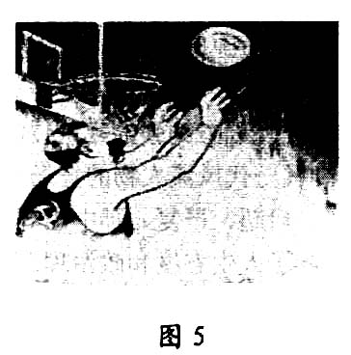
34．图5是1947年的美国漫画。漫画中的人物是斯大林是在标着“欧洲复苏”的篮框下，积极拼抢着写有“马歇尔计划”的篮球。从漫画中可以提取的正确历史信息是
A．美国旨在欧洲复苏
B．美苏冷战尚未开始
C．苏联经济亟待恢复
D．美苏关系有所缓和
35．越南战争使美国的财政赤字直线上升，法国总统戴高乐不愿再为美国承担战争的费用，于是从1965年开始将法国的美元兑换成黄金，并在月黑风高之夜用潜艇将黄金运回巴黎。戴高乐的做法
A．动摇了人们对美元的信心 B．加剧了美国的财政赤字
C．导致法美两国的贸易争端 D．动摇了美国的霸主地位
40．(25分)阅读材料，完成下列问题。
材料一
南北朝时期占统治地位的骈文，一味追求声律、词藻、用典，文风萎靡，形式僵化，内容空洞，已成为表达思想的障碍，严重束缚了文学的发展。随着唐朝经济的发展，庶族地主势力日益占据优势，士族地主势力迅速衰弱，唐代出现了韩愈等人倡导的古文运动。所谓古文运动，名义上是恢复周秦两汉的古代散文体，好像是一个复古运动，实际上却是要在继承古代散文优秀传统的基础上，以自由质朴，注重内容的新散文体来代替骈文，是一个试图使文体、文风和文学语言适应时代要求的革新运动。
——摘编自朱绍侯《中国古代史》
材料二
文艺复兴，从表面上看来，是欧洲思想文化人士复兴希腊、罗马的运动。在他们心目中，古代希腊、罗马是欧洲历史上的黄金时代，在这个时代欧洲文化达到高度繁荣和高度完美的境界，但是在中世纪却衰弱下来甚至湮灭了，中世纪的欧洲几乎成了文化沙漠。因此他们怀有一种复古的心情去挖掘古代遗产，力求恢复古典文化艺术，使之“再生”。这是“文艺复兴”一词的由来。
——摘编自齐世荣《世界史》
(1)根据材料并结合所学知识，指出唐代古文运动与文艺复兴的社会背景。(10分)
(2)根据材料并结合所学知识，概括唐代古文运动与文艺复兴社会价值的共通之处及启示。(15分)

41．(12分)阅读材料，完成下列要求。
材料
英国著名历史学家阿诺尔德·汤因比认为每一个人类“文明”都像一个个生物体一样，都必然要依次经历“生老病死的周期”。似乎这个“定律”就是决定各文明兴衰的最终原因。他由此预言，现存的西方文明也必然像古老的埃及、巴比伦和希腊、罗马文明一样，要走向衰亡。
美国历史学家保罗-肯尼迪不像汤因比那样，把国家或“文明“兴衰原因笼统地归结为某种宿命论式的“定律”，而是力图进行经验的、实证性的分析。他强调经济状况是决定大国兴衰的一个基本因素：“从长远看在每个大国经济的兴衰与其作为一个军事大国(或世界性帝国)的兴衰之间，有一种显而易见的联系。”
——摘编自庞卓恒《从世界历史看文明兴衰规律》
根据材料运用历史史实，对材料中的观点进行探讨。
(说明：可以就材料中的一种观点进行论证，可以对材料中的观点进行修改、补充、否定或提出新观点，并加以论述，要求观点明确、史论结合、史实准确。)
45．(15分)历史上重大改革回眸
材料
为了在思想文化上进行控制，秦始皇接受了李斯的建议，发布了“焚书令”，禁止法家以外各学派的发展，“有敢偶语《诗》、《书》者弃市，以古非今者族”。为了提高皇权，在法律形式上规定：命为“制”、令为“诏”。“严法而刻刑，令有罪者相坐诛，至收族。灭大臣而远骨肉，贫者富之，贱者贵之。”“法令诛罚日益刻深，群臣人人自危，欲畔者众。”
汉代接受了秦亡的教训，在法律上“改秦之敝”。刘邦初入成阳，约法三章：“杀人者死，伤人及盗抵罪。”文帝即位后，进行了一系列的司法改革，废除连坐收孥法、废除诽谤妖言罪、废除肉刑。武帝时期，随着统治阶级由“无为”向“有为”的转化，法网渐趋繁密。董仲舒倡导的“引经决狱”之风兴起。在立法方面，董仲舒强调以经书为根据，提出了“亲亲得相首匿”、“原心定罪”等原则，这些原则对以后的封建法制的发展产生了深远的影响。
——摘编自白寿彝《中国通史》
(1)根据材料并结合所学知识，指出秦汉法律思想的不同之处。(6分)
(2)根据材料并结合所学知识，说明秦汉法律思想变化的原因及历史价值。(9分)

46．(15分)近代社会的民主思想与实践
材料一
中国(华)苏维埃政权所建设的是工人和农民的民主专政的国家。苏维埃政权是属于工人，农民，红军兵士及一切劳苦民众的。在苏维埃政权下，所有工人、农民、红军兵士及一切劳苦民众都有权选派代表掌握政权的管理；只有军阀，官僚，地主，豪绅，资本家，富农，僧侣及一切剥削人的人和反革命分子是没有选派代表参加政权和政治上自由的权利的。
——摘自《中华苏维埃共和国宪法大纲》(1931年)
材料二
保证一切抗日人民(地主、资本家、农民、工人等)的人权，政权，财权及言论、出版、集会、结社、信仰、居住、迁徙之自由权。除司法系统及公安机关依法执行其职务外，任何机关、部队、团体不得对任何人加以逮捕、审问或处罚，而人民则有用无论何种方式控告任何公务人员非法行为之权利。
——摘自《陕甘宁边区施政纲领》(1941年)
(1)根据材料一、二，概括指出中国共产党20世纪30—40年代政权建设方面的变化。(6分)
(2)根据材料一、二并结合所学知识，简析中国共产党在政权建设方面变化的原因及影响。(9分)

47．(15分)20世纪的战争与和平
材料
1925年，国联行政院作出了关于成立裁军会议筹备委员会，以筹备召开世界裁军大会的决定。经过长达7年的筹备后，世界裁军大会于1932年2月开幕。当时，国际局势已日趋紧张，帝国主义国家之间矛盾重重，大会意见纷纭。1932年7月通过了一项没有实际裁军内容的决议后，第一阶段会议宣告结束。1933年2月裁军大会重开。当时，希特勒已经取得德国政权，态度强硬，要求拥有凡尔赛和约所禁止的武器，遭到英法拒绝。10月，德国宣布退出裁军大会和国联，放手大肆扩军。1934年5月29日至6月11日，裁军大会举行一次短期会议，在没有取得任何实质性成果的情况下宣告结束。丘吉尔说，这次裁军会议是一出“假充正经而又旷日持久的闹剧”。
——摘编自卢文璞《世界现代史》
(1)根据材料并结合所学知识，指出世界裁军大会召开的背景。(6分)
(2)根据材料并结合所学知识，说明裁军大会是“假充正经而又旷目持久的闹剧”的理由，并加以简要评价。(9分)

48．(15分)中外历史人物评说
材料
西汉末年，社会上风行一种谶纬思想。谶是以诡语托为天命的预言，其思想实质属于以阴阳五行为骨架的天人感应论范畴。纬是与经相对而得名的，是托名孔子以诡语解经的书。谶纬的内容绝大部分是宣扬神灵怪异的荒诞之词，极便于人们穿凿附会作出任意的解释。王充是东汉时期著名的思想家。早年曾在太学受业，在洛阳书肆中博览百家之言，写成了《论衡》85篇20余万言。王充以唯物主义思想，有力的攻击了谶纬的虚妄。他以道家自然之说立论，而对自然作了唯物主义的解释。他认为构成万物的元气是无意识的，没有具体的形态，并充满于宇宙而无限，从而论证了天的物质性。王充认为精神依存于形体，形须气而成，气须形而知。
——摘编自詹子庆《中国古代史》
(1)根据材料并结合所学知识，指出王充唯物思想出现的背景。(9分)
(2)根据材料并结合所学知识，说明王充对儒学发展的作用。(6分)

